Semaine des langues
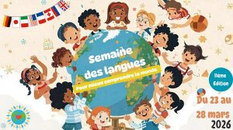

Lundi 23/03 :
13-14h : Craft in English + Reading corner en salle 02

13h-14h : Atelier initiation italien en salle 01

Mardi 24/03
13h-14h : Craft in English + Karaoke English/Spanish en salle 02

13h-14h : Atelier initiation Russe en salle 04

13h-14h : Espace jeux de société en salle 01

Jeudi 26/03
13h-14h : Bingo en salle 01

Retrouve aussi à la restauration scolaire un menu par continent !

